### Adrianus Indraprasta Dwicaksana

Kelas Flutter B

### 

### **Soal Prioritas 1 (80)**

1. Bukalah tugas ([12. Soal Assets, Dialog Bottomsheet, Navigation](https://www.notion.so/12-Soal-Assets-Dialog-Bottomsheet-Navigation-b0ce043cec734de0adb835ee185c9850) )
2. Tambahkan & Implementasikan penggunaan transisi Animasi perpindahan dari halaman Contact ke halaman Create Contact

Navigator.push

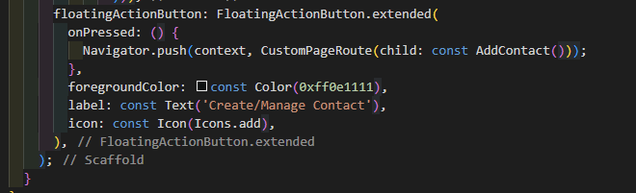

CustomPageRoute

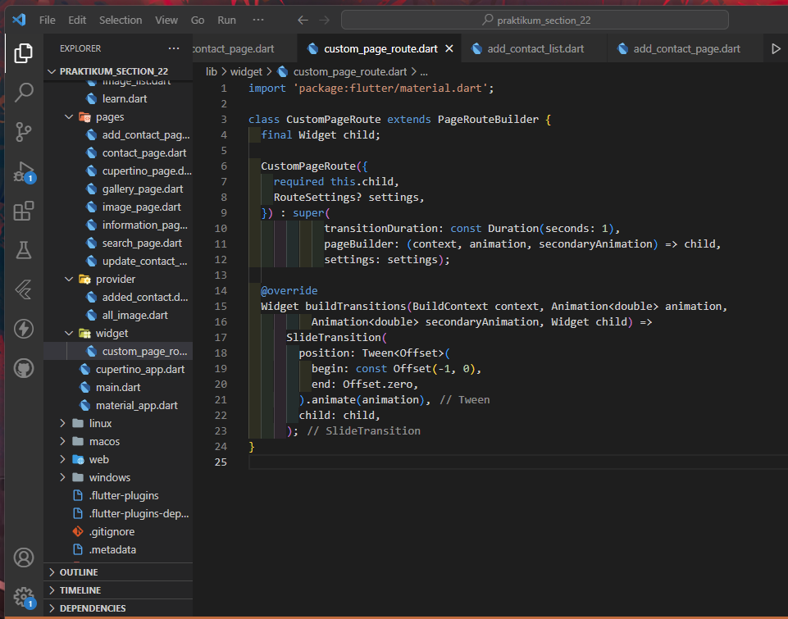

### **Soal Prioritas 2 (20)**

1. Bukalah tugas ([12. Soal Assets, Dialog Bottomsheet, Navigation](https://www.notion.so/12-Soal-Assets-Dialog-Bottomsheet-Navigation-b0ce043cec734de0adb835ee185c9850) )
2. Tambahkan & Implementasikan penggunaan transisi Animasi perpindahan ke halaman sebelumnya yaitu ketika tombol back ditekan. Sebagai contoh, ketika user berada di halaman tambah data kontak dan kembali ke halaman sebelumnya maka terdapat animasi transisi dari halaman tambah data kontak ke halaman sebelumnya.

Saya menggunakan onWillPopScope agar bisa mengatur saat menekan tombol back menampilkan animasi transisi dengan menggunakan PageRouteBuilder

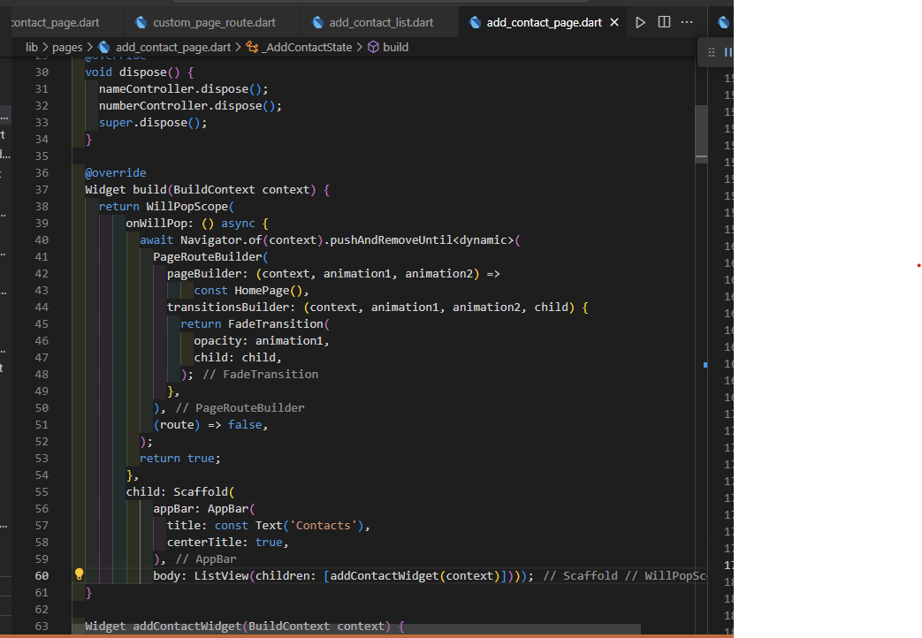

### **Soal Eksplorasi**

1. Bukalah tugas ([12. Soal Assets, Dialog Bottomsheet, Navigation](https://www.notion.so/12-Soal-Assets-Dialog-Bottomsheet-Navigation-b0ce043cec734de0adb835ee185c9850) )
2. Tambahkan & Implementasikan penggunaan transisi Animasi perpindahan dari halaman Contact ke halaman Update Contact

Saya membuat static Route onGenerate route (agar bisa menggunakan customPageRoute dan bisa passing data jika ada yang ingin dikirim datanya

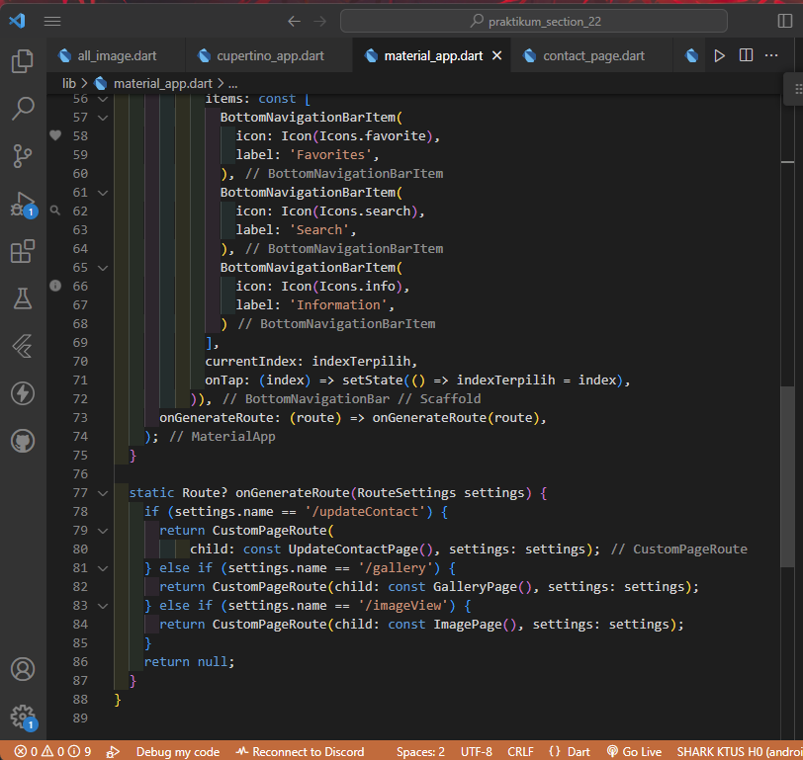

Navigator.pushNamed (pass id dari contact dan juga menerapkan animasi transisi dari onGenerateRoute pada materialApp)

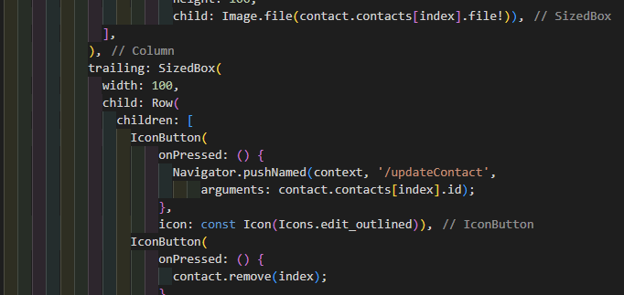

Mencocokkan id pada parameter yang didapat dari halaman sebelumnya dengan id pada provider

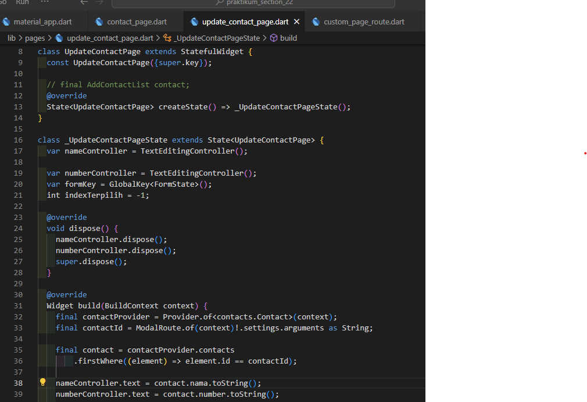

OnPressed SaveUpdate

